комитет образования, науки и молодежной политики Волгоградской области
государственное бюджетное профессиональное образовательное учреждение
«Волгоградский профессиональный техникум кадровых ресурсов»

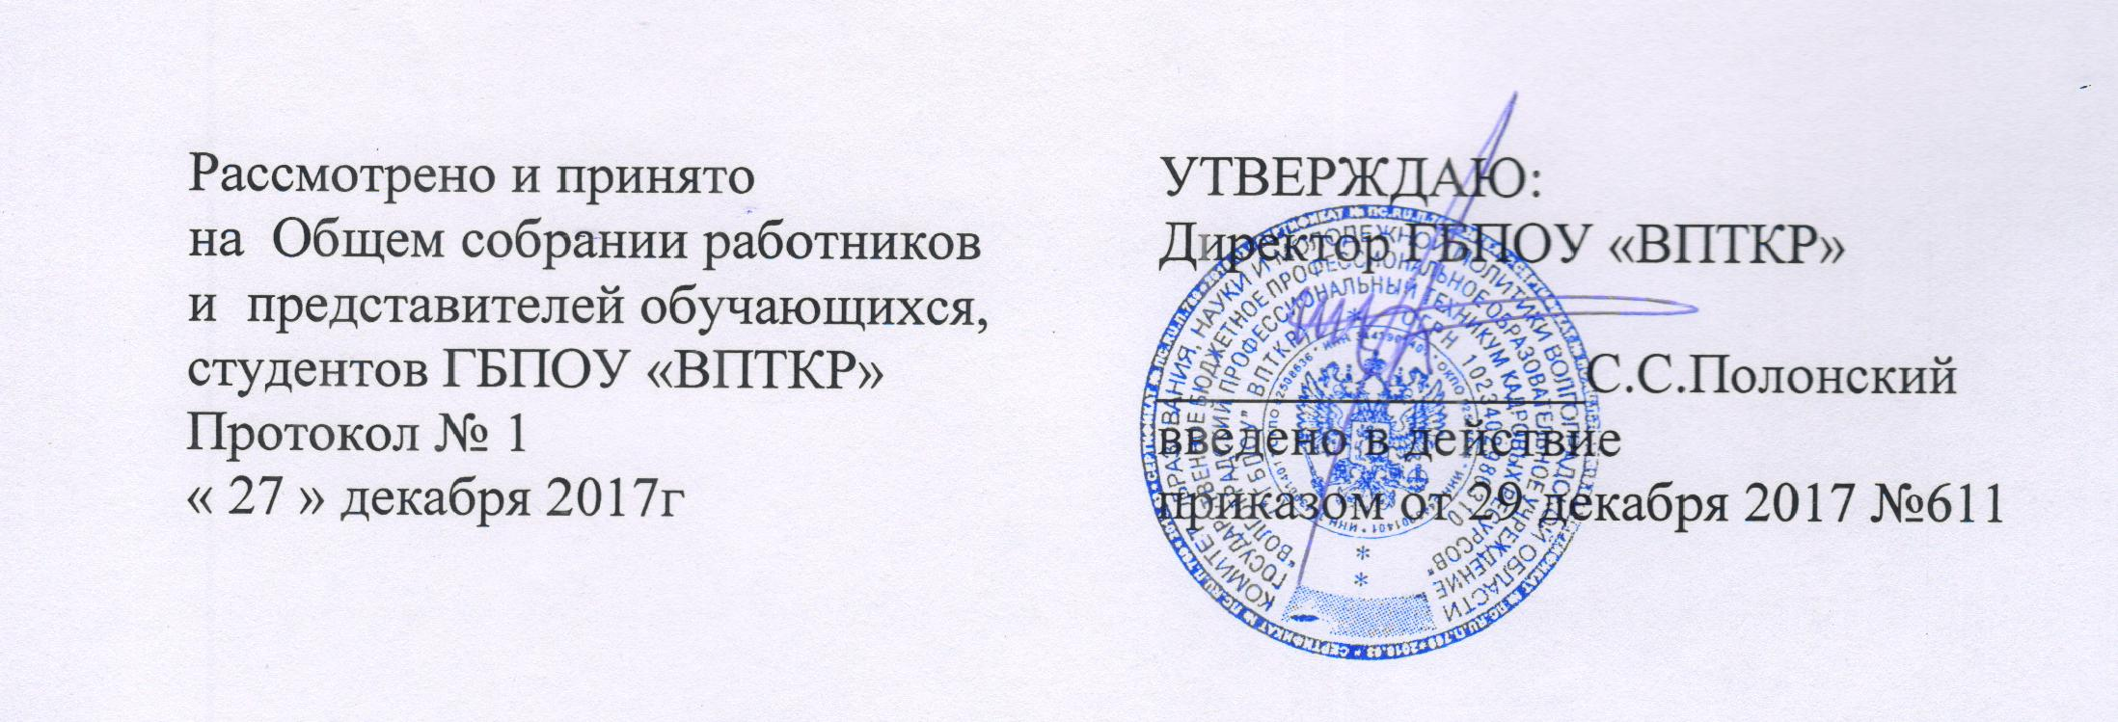

ПОЛОЖЕНИЕ
О СТИПЕНДИАЛЬНОЙ КОМИССИИ
ГБПОУ «ВПТКР»

- Общие положения

1.1. Стипендиальная комиссия ГБПОУ «Волгоградский профессиональный техникум кадровых ресурсов» (далее Техникум) создается в соответствии с настоящим Положением, которое разработано на основании действующего законодательства Российской Федерации в области образования, в соответствии с Федеральным законом РФ от 29.12.2012г. №273-Ф3 "Об образовании в Российской Федерации", Закона Волгоградской области от 19 декабря 2013г. № 172-ОД "О стипендиях и мерах социальной поддержки обучающихся Волгоградской области" в редакции от 06. 10 2016г, Закона Волгоградской области от 31.12.2015 №246 –ОД «Социальный кодекс Волгоградской области» (с изменениями от 25.12.2017 вч.1 ст.52), Устава техникума.
1.2. Стипендиальная комиссия Техникума (далее – Стипендиальная комиссия) осуществляет свою деятельность как коллективный орган для организации порядка распределения, назначения и выплаты стипендий и оказания других форм материальной поддержки студентам, обучающимся в техникуме.
1.3. Стипендиальная комиссия создаётся и ликвидируется приказом директора техникума на учебный год.
1.4. Стипендиальная комиссия осуществляет свою деятельность при взаимодействии с классными руководителями и мастерами производственного обучения учебных групп, старостами групп.

- Состав и порядок формирования Стипендиальной комиссии

2.1. Состав Стипендиальной комиссии утверждается приказом директора техникума в начале учебного года, не позднее 10 сентября.
2.2. В состав Стипендиальной комиссии входят:
заместитель директора по учебно-производственной работе;
заместитель директора по учебно-воспитательной работе;
заведующий отделением;
секретарь учебной части;
старосты групп КРС(квалифицированных рабочих и служащих), ССЗ (специалисты среднего звена) .
2.3. Председателем Стипендиальной комиссии является заместитель директора по УВР.
2.4. Секретарем комиссии является секретарь учебной части.

- Содержание деятельности Стипендиальной комиссии

3.1. Основой деятельности Стипендиальной комиссии является:
а) обеспечение реализации прав обучающихся в участии решения социально-бытовых вопросов, затрагивающих их интересы, а именно распределения, назначения и выплаты средств стипендиального фонда;
б) осуществление сопровождения порядка назначения и выплаты стипендий и оказания других форм материальной поддержки обучающимся техникума. 3.2. К компетенции Стипендиальной комиссии относится определение критериев, а также внесение предложений по совершенствованию порядка назначения и размеров материальной поддержки обучающихся, принимающих активное участие в учебной, научной и общественной деятельности.
3.3. Деятельность Стипендиальной комиссии распространяется на следующие виды стипендий и формы материальной поддержки обучающихся:
а) академические стипендии;
б) социальные стипендии.

- Регламент работы и отчётность

4.1. Заседания Стипендиальной комиссии являются закрытыми и проводятся по решению председателя Стипендиальной комиссии, не реже двух разв семестр, а также согласно специфике порядка назначения определенного вида стипендии или материальной поддержки обучающихся.
4.2. Заседание Стипендиальной комиссии считается правомочным при условии присутствия на нем не менее 2/3 членов комиссии.
4.3. По всем рассматриваемым вопросам Стипендиальная комиссия принимает решения, организует и контролирует их исполнение.
Решение Стипендиальной комиссии принимается простым большинством голосов от числа присутствующих членов комиссии.
4.4. Рассмотрение вопросов на заседании Стипендиальной комиссии оформляется протоколом, который подписывается председателем и секретарём комиссии.
4.5. Окончательное решение о назначении стипендии и других форм материальной поддержки обучающихся оформляется приказом директора техникума.
4.6. Приказ о назначении на стипендию доводится классными руководителями и мастерами производственного обучения групп до сведения студентов.

- Права и ответственность

5.1. Стипендиальная комиссия имеет право:
а) принимать решения по вопросам, входящим в её компетенцию, давать разъяснения по указанным вопросам;
б) взаимодействовать со структурными подразделениями техникума для получения материалов и необходимой информации при решении вопросов, относящихся к её компетенции.
5.2. Стипендиальная комиссия несёт ответственность за своевременное и качественное выполнение задач, определённых настоящим Положением.

